POHÁR MLADÝCH NADĚJÍ PLZEŇSKÉHO KRAJE 2013/14
Zpravodaj
č. 2
20.10.2013
Druhý turnaj PMN PK se odehrál 20.10.2013 na plzeňském Slavoji. Turnaje se zúčastnilo 11 mladších žákyň, 10 starších žákyň, 10 mladších žáků a tři starší žáci.

V nejsilněji obsazené kategorii mladších žákyň se tentokrát nejlépe vedlo rokycanské Nikol Siegertové. Nikol si svým vítězstvím zajistila posun na vedoucí příčku v průběžném pořadí. Z vedoucí pozice se posunula na druhé místo Michaela Provazníková, která obsadila páté místo v turnaji.
Kompletní průběžnou tabulku naleznete http://kuzelkydobrany.webnode.cz/pohar-mladych-nadeji/

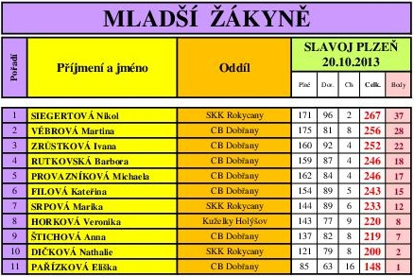

V kategorii mladších žáků si vítězství v turnaji bezpečně zajistil Michael Martínek z Holýšova. Michael porazil 263 kuželek a připsal si již druhé turnajové vítězství v řadě. Zatím jediný kdo dokázal s Michaelem držet krok je dobřanský Šimon Toman. Rovněž Šimon si připisuje druhé turnajové místo za sebou a spolu s Michaelem se osamostatňují na špici průběžného pořadí. Velkou radost nám udělal nový přírůstek do našeho poháru a to v podání Michala Pivoňky ze Sokola Újezd Svatého kříže. Michal nejen že rozšířil zastoupení oddílů v poháru, ale hned promluvil svým výkonem do pořadí v prvním turnaji a za výkon 226 poražených kuželek se může radovat ze třetího turnajového místa.
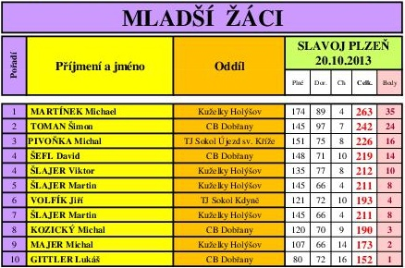

V kategorii starších žákyň se velkého úspěchu dočkali děvčata z CB Dobřany. Dobřanská děvčata obsadila první až čtvrté místo. Tou nejlepší dobřanskou hráčkou a zároveň vítězkou turnaje byla Michaela Mafková. Míša zahrála jako z partesu a s 259 poraženými kuželkami si právem připisuje 39 bodů do tabulky a posunuje se do čela v průběžném pořadí. Velikým překvapením pro dobřanské bylo umístění Karolíny Eichlerové (244) na druhém místě a Olze Přibylové (223) na místě třetím. Olga uhájila svou třetí turnajovou příčku před favoritkou turnaje Valeri Fišerovou o jedinou kuželku, ale i ta se počítá.

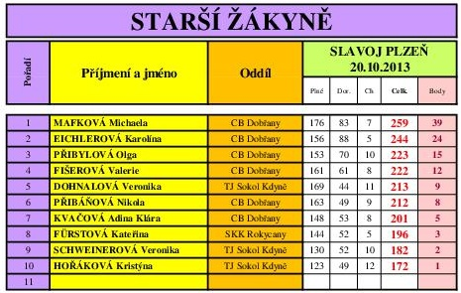

Poslední kategorií byli starší žáci. Zde se nejlépe v této sezóně vede rokycanskému Michalu Farovi a potvrdil to i na Slavoji. Michal své soupeře porazil o 8 kuželek a udržel si i vedení v průběžné tabulce. O pořadí na druhém a třetím místě rozhodovala dorážka. V dorážce si lépe vedl Jan Mareš a raduje se tak z druhého turnajového místa.

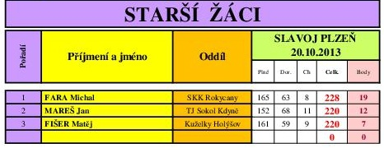

Další turnaj Poháru mladých nadějí plzeňského kraje se odehraje 10. listopadu na kuželně TJ Sokol Kdyně. Případné změny v účasti a žádosti s přibližným časem startu vašich svěřenců mi prosím nahlaste nejpozději týden před turnajem.

Děkuji klukům ze Slavoje za dobře odvedenou práci s pořadatelstvím turnaje.

